Московский государственный технический университет им. Н.Э.Баумана

Защищено:  Большаков С.А.  "__"_____________2017 г. |  | Демонстрация ЛР:  Большаков С.А.  "__"_____________2017 г.

Отчет по лабораторной работе № 1 по курсу
Системное программирование

"Изучение электронных справочников

системного программиста"

(есть ли дополнительные требования - ДА)

8
(количество листов)
Вариант № 3

ИСПОЛНИТЕЛЬ:
студент группы ИУ5-43 | _____________________
 | (подпись)
Белков А.Д. | "__"_____________2017 г.

Москва, МГТУ - 2017
___________________________________________________________________________________

СОДЕРЖАНИЕ

1. Цель выполнения лабораторной работы 3
2. Порядок и условия проведения работы 3
3. Краткая инструкция по работе со справочником ХХХ 3
4. Результаты поиска команды ОС 3
5. Результаты поиска прерывания ОС 3
6. Результаты поиска управляющего блока ОС 3
7. Выводы по ЛР 3

1 Цель выполнения лабораторной работы

Целью выполнения лабораторной работы №1 является изучение принципов поиска информации в специальных электронных справочниках операционных систем, предназначенных для системного программиста. Студенты знакомятся с интерфейсом справочников, изучают способы оперативного поиска информации, находят нужную информацию по индивидуальным вариантам задания (команда ОС, управляющий блок, прерывание ОС). Задания смотрите ниже в этом документе. Студенты самостоятельно оформляют краткую инструкцию для работы с выбранным по варианту группы справочником.

2 Порядок и условия проведения работы

Нужно освоить работу с электронным справочником (Может быть выбран справочник "Teach Help" разных версий для любых версий ДОС, при этом в отчете по лабораторной работе нужно указать версию используемого справочника и иметь ее работоспособный вариант на дискете для защиты лабораторной работы.). Освоение считается удовлетворительным, если студент оперативно может найти описание любой команды ОС или машинной команды, любого прерывания и любого управляющего блока операционной системы, из таблицы вариантов, представленной ниже. Кроме того, студент должен объяснить назначение найденной информации, вставленной в отчет, и способ ее копирования в отчет и распечатки. Студент должен понимать и объяснять для чего он может использовать найденную информацию в справочнике.

Нужно найти в справочнике и изучить описания одной команды ОС, одного прерывания ОС и одного управляющего блока (ОС) в соответствии с вариантом по списку группы (варианты даны ниже). Поиск команды для режима командной строки необходимо дополнительно (помимо выбранного электронного справочника) осуществить в справочной системе любой операционной системы компьютера, на котором выполняется ЛР: WINDOWS'95/98/2000/XP/VISTA/W7 и др., или используемой студентом (она вызывается по F1 на рабочем столе WINDOWS). Эту информацию нужно дополнительно поместить в отчете совместно с информацией из электронного справочника.

Нужно выяснить поддерживается ли данная команда в режиме командной строки других операционных систем (ОС) WINDOWS'2000/2003/XP/VISTA/WIN32/WINDOWS7 (отдельно по каждой) и какой процедурой или утилитой она заменена в них. Информацию об этом можно найти в справочной системе, каждой из перечисленных операционных систем. Информация с результатами поиска заносится в таблицу и помещается в отчет. Если версии операционных систем студенту не доступны, он может сократить этот перечень, объяснив ситуацию преподавателю (данный пункт требований к ЛР является дополнительным требованием для сильных студентов!).

В части отчета "Порядок работы (инструкция)" должно быть отражены: что было сделано, как запускается справочник, как завершается работа с ним, какими способами может быть найдена нужная информация, как можно выполнить ее вывод, копирование и распечатку. Фактически студенты должны разработать краткую инструкцию для работы со справочником данной версии. Объем такой инструкции должен быть в пределах 0,5-1 страницы, набранной стандартным шрифтом (12).

В части отчета "Поддержка в других ОС" должна быть представлена таблица со следующими графами: название новой ОС, информация о поддержке в ней данной команды (Да/Нет), или название заменяющей данную команду команды или утилиты или системная программа в новой ОС (раздел - дополнительные требования).

При индивидуальной защите ЛР студент должен уметь оперативно находить элементы своего задания или задания выданные преподавателем в электронном справочнике и отвечать на любые вопросы по материалам своего варианта, а также на общие контрольные вопросы данной лабораторной работы (см. ниже).

3 Краткая инструкция по работе со справочником Help6
(Вставляются результаты поиска в виде копии текста из окна командной строки или снятых с экрана скриншотов. Даются пояснения и примеры.)

4 Результаты поиска команды ОС

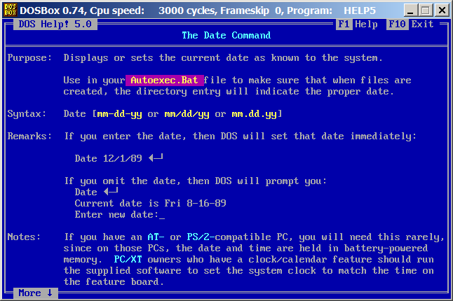
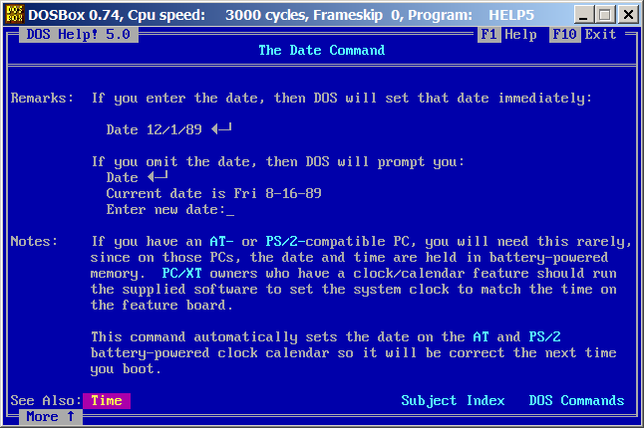

Команда служит для показа или установки текущей даты в систему. Дата указывается в одном из форматов: mm-dd-yy, mm/dd/yy, mm.dd.yy.

5 Результаты поиска прерывания ОС

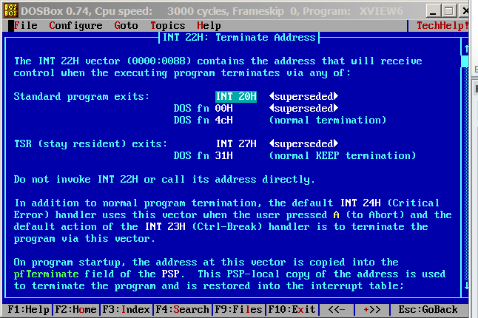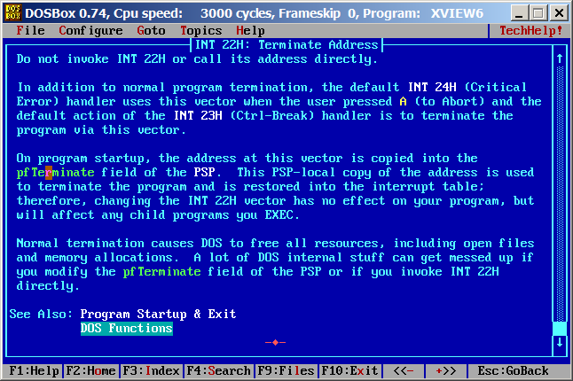

6 Результаты поиска управляющего блока ОС

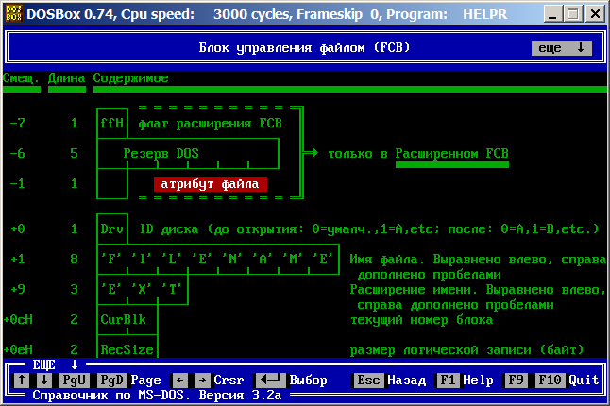
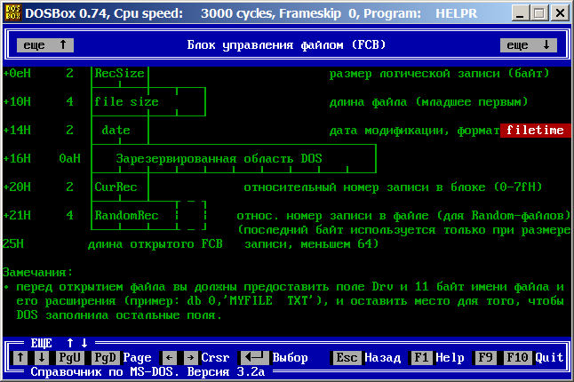
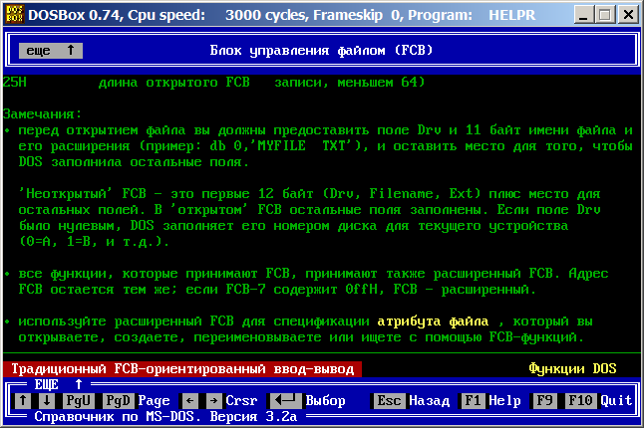

7 Выводы по ЛР
(Формулируются выводы, которые были сформулированы при выполнении работы.)

